**Oblasti města a seznam místních komunikací nebo jejich určených úseků pro účely placeného stání silničních motorových vozidel – parkovací karty, parkovací kotouče (hodiny)**

**A) ZÓNA I. – centrum města**

**Vymezené oblasti města (rozhodné pro nárok na vydání parkovací karty)**

* + - ulice 9. května
    - ulice Anýžova
    - ulice Dlouhá – část ulice od křižovatky s ulicí Na Vršku po ulici Náměstí Svobody
    - ulice Herainova
    - ulice Husovo náměstí
    - ulice Komenského – část ulice od křižovatky s ulicí Jiráskovou až po křižovatku s ulicí Husovo náměstí
    - ulice Náměstí Svobody
    - ulice Nerudova
    - ulice Nožířská
    - ulice Palackého náměstí
    - ulice Pražská – část ulice od křižovatky s ulicí Palackého náměstí k čp. 882/31 (včetně)
    - ulice Slavíkova
    - ulice Smetanova
    - ulice Zámecká – celá ulice vyjma čp. 238/11 a čp. 1037/13
    - ulice Žižkova

**Místní komunikace nebo jejich určené úseky s placeným stáním**

* + - **ulice 9. května** – vyznačená místa před budovou čp. 168, čp. 185, čp. 184, čp. 183,   
      čp. 180, čp. 172
    - **ulice Anýžova** – před bytovými domy a ve vnitrobloku bytových domů a v trojúhelníku komunikací na křižovatce ulic Anýžova a Svatopluka Čecha, vyjma 15 m2 vyznačených při zadní straně budovy čp. 94
    - **ulice Komenského a Husovo náměstí** – od křižovatky s Jiráskovou ulici Valdeckou, vyjma 21,5 m2 vyznačených před budovou čp. 49 a dále vyjma 12 m2 vyznačených před budovou čp. 507
    - **ulice Náměstí Svobody** – vyznačená místa před budovou čp. 135
    - **ulice Palackého náměstí** – vyznačená místa před městským úřadem na východní straně náměstí, před severní stranou budovy čp. 640 a v severní části náměstí - 20 m2 vyznačených před budovou čp. 100, 12 m2 před budovou čp. 98 a 45 m2 vyznačených na jižní straně budovy čp. 640
    - **ulice Slavíkova** – celá ulice včetně vjezdu k základní škole
    - **ulice Smetanova** – celá ulice vyjma 10 m2 vyznačených před budovou čp. 250
    - **ulice Zámecká** – od křižovatky s ulicí Pražskou po křižovatku s ulicí 9. května, vyjma větve k ulici Na Hořičkách, a dále vyjma 12,5 m2 vyznačených před budovou čp. 240

Obr. č. 1 - grafické znázornění úseků placeného stání v zóně I. – centrum města

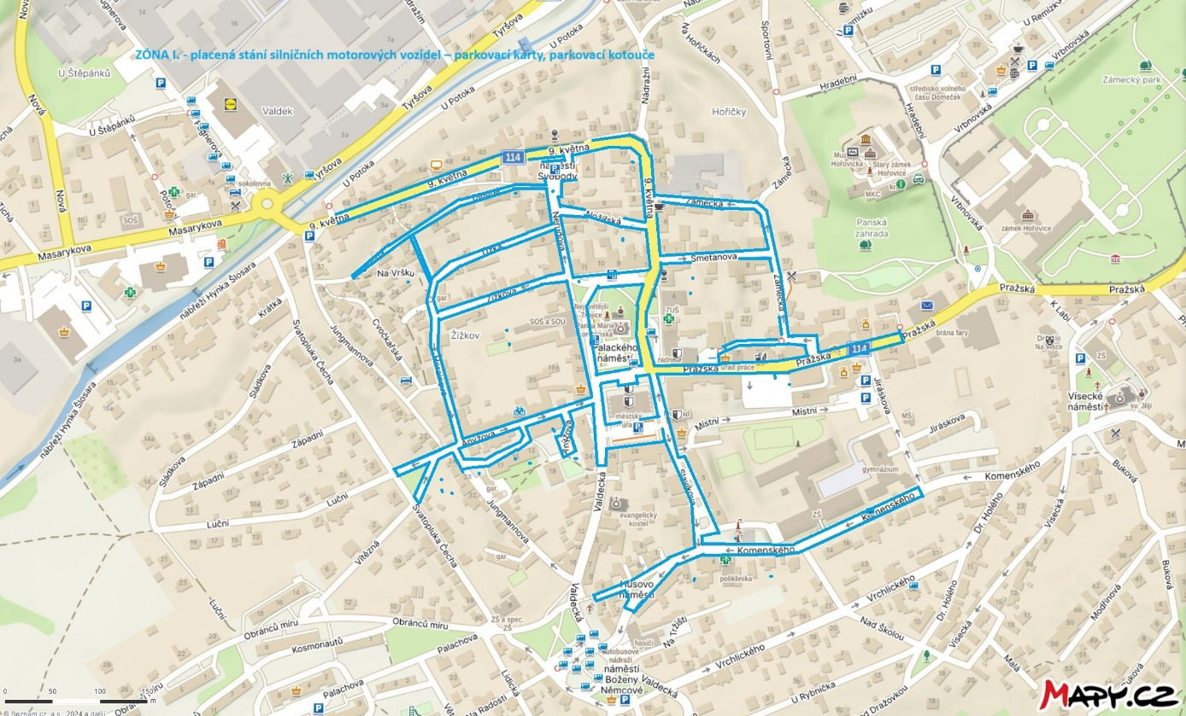

Legenda:

úseky placeného stání – parkovací karty, parkovací kotouče (hodiny) – zóna I. – centrum města

**B) ZÓNA II. – východní část města**

**Vymezené oblasti města (rozhodné pro nárok na vydání parkovací karty)**

* + - ulice K Nemocnici – čp. 1197, čp. 1198, čp. 1199
    - ulice Na Okraji – čp. 1495, čp. 1504, čp. 1529, čp. 1549, čp. 1559, čp. 1600

**Místní komunikace nebo jejich určené úseky s placeným stáním**

* + - **ulice Na Okraji** – včetně parkoviště umístěného podél jihovýchodní strany domu   
      čp. 1600/7 a vyjma spojnice mezi ulicí Pražskou a ulicí K Nemocnici
    - **ulice K Nemocnici** – parkoviště umístěné západním směrem od budovy čp. 1199

Obr. č. 2 - grafické znázornění úseků placeného stání v zóně II. – východní část města

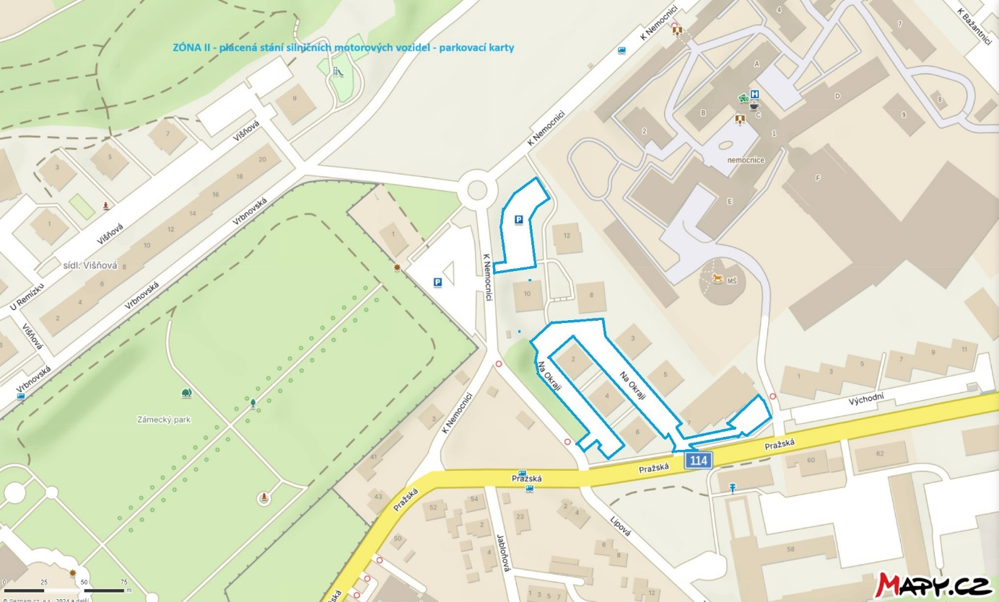

Legenda:

úseky placeného stání – parkovací karty, parkovací kotouče (hodiny) – zóna II. – východní část města